Муниципальная программа
«Формирование комфортной городской среды
МО «Поселок Алмазный»
Мирнинского района Республики Саха (Якутия) на 2018-2022 годы»

п. Алмазный 2018 год

ПАСПОРТ

Наименование муниципальной Программы | Муниципальная программа «Формирование комфортной городской среды МО «Поселок Алмазный» Мирнинского района РС (Я) на 2018-2022 годы.
Цели муниципальной программы | Повышение уровня качества и комфорта дворовых территорий МО «Поселок Алмазный».  Благоустройство территорий общего пользования (парки, скверы, улицы, площади)
Задачи муниципальной программы | 1. Обеспечение формирования единых подходов и ключевых приоритетов, формирование комфортной городской среды.  2. Создание условий для вовлечения населения в формирование и поддержание высокого качества комфортной городской среды.  3. Создание комфортной городской среды для маломобильных групп.  4. Создание механизмов вовлеченности заинтересованных лиц в реализацию мероприятий по благоустройству территорий МО «Поселок Алмазный».
Целевые показатели (индикаторы) муниципальной программы | - Количество благоустроенных дворовых территорий;  - Доля благоустроенных дворовых территорий от общего количества дворовых территорий;  - Охват населения благоустроенными дворовыми территориями;  - Количество благоустроенных муниципальных территорий общего пользования;  - Площадь благоустроенных муниципальных территорий общего пользования;  - Доля площади благоустроенных муниципальных территорий общего пользования;
Координатор муниципальной программы | Администрация МО «Поселок Алмазный»
Заказчик муниципальной программы | Администрация МО «Поселок Алмазный»
Сроки реализации муниципальной программы | 2018-2022 годы.
Разработчик муниципальной программы | Главный специалист по ЖКХ
Объем бюджетных ассигнований муниципальной программы  Источник финансирования в т.ч.: | Расходы 2018-2022 годы (тыс.руб.)
Объем финансирования:__5 800 000__руб.,
в том числе по источникам финансирования:
из федерального бюджета:_4 005 000_тыс.руб.;
из республиканского бюджета:_495 000_руб.;
из бюджета МО «Мирнинский район»:_300 000_руб.;
из местного бюджета:_1 000 000_руб.;
из внебюджетных источников:_0_тыс.руб.;
по годам реализации:
на 2018 год: _500 000_руб.;
на 2019 год:_200 000_руб.;
на 2020 год:_4 700 000_руб.;
на 2021 год:_200 000_руб.;
на 2022 год: _200 000_ руб.
Ожидаемые результаты реализации Программы. | 1.Создание системы «обратной связи» с населением и возможности участия заинтересованных лиц (граждан, организаций) и студенческих строительных отрядов в программах благоустройства.  2. Увеличение количества обустроенных дворовых территорий.  3.Улучшение придомовых территорий, общественных пространств.  5.Повышение уровня озеленения и эстетичности дворовых территорий и общественных пространств, расположенных на территории поселка Алмазный.  5. Увеличение количества спортивно-оздоровительных, обучающих площадок, а также расширение существующих детских игровых площадок.  6.Приведение объектов благоустройства дворовых территорий и муниципальных территорий общего пользования в соответствие с современными требованиями;  7.Улучшение состояние внутриквартальных проездов, тротуаров;  8.Улучшение санитарного состояния территорий;

- Нормативно- правовое обеспечение
Муниципальная программа "Формирование комфортной городской среды на территории МО «Поселок Алмазный» на 2018 - 2022 годы" составлена в соответствии с действующим законодательством и следующими нормативными правовыми актами:
- Федеральный закон от 6 октября 2003 года N 131 "Об общих принципах организации местного самоуправления в Российской Федерации";
- Протокол заседания президиума Совета при Президенте Российской Федерации по стратегическому развитию и приоритетным проектам под председательством Медведева Д.А. от 19 сентября 2016 года N 4; Протокол А1-8862 от 26 сентября 2016 года;
- Методические рекомендации по подготовке государственных программ субъектов Российской Федерации и муниципальных программ формирования современной городской среды в рамках реализации приоритетного проекта «Формирование комфортной городской среды» на 2018-2022 годы от 06 апреля 2017г. №691/пр;
- Приказ Министерства строительства и ЖКХ РФ от 13 апреля 2017 г. № 711/пр "Об утверждении методических рекомендаций для подготовки правил благоустройства территорий поселений, городских округов, внутригородских районов";
- Методические рекомендации по проведению инвентаризации дворовых и общественных территорий (с учетом их физического состояния), объектов недвижимого имущества (включая объекты незавершенного строительства) и земельных участков, уровня благоустройства прилегающих территорий индивидуальных жилых домов и земельных участков, предоставленных для их размещения от 12 июля 2017г.№316-п;
- Указ главы Республика Саха (Якутия) от 15.03.2017г №1802 «О внесении изменений в государственную программу Республики Саха (Якутия)" "Обеспечение качественными жилищно-коммунальными услугами и развитие электроэнергетики на 2012-2019 годы", утвержденную Указом Президента Республики Саха (Якутия) от 12 октября 2011 г. №970;
- Правила предоставления и распределения субсидий из федерального бюджета бюджетам субъектов Российской Федерации на поддержку государственных программ субъектов Российской Федерации и муниципальных программ формирования современной городской среды, утвержденными постановлением Правительства Российской Федерации от 10.02.2017 № 169.

2. Характеристика текущего состояния, основные проблемы комплексного благоустройства и развития городской среды, анализ причин возникновения проблем.
В последнее время большое внимание уделяется благоустройству территории поселка Алмазный и его развитие одна из приоритетных задач органов местного самоуправления. Повышение уровня благоустройства территории стимулирует позитивные тенденции в социально-экономическом развитии поселка Алмазный, как следствие, повышение качества жизни населения и временного пребывания гостей на данной территории.
Существующие участки зеленых насаждений в общественных пространствах растений имеют удовлетворительное состояние, и все же нуждаются в постоянном уходе. Необходимо проводить систематический уход за существующими насаждениями: вырезка поросли, декоративная обрезка, подсадка саженцев.
Ремонт и реконструкция имеющихся и создание новых объектов благоустройства в сложившихся условиях является ключевой задачей органов местного самоуправления. Без реализации неотложных мер по повышению уровня благоустройства территории поселка Алмазный нельзя добиться существенного повышения имеющегося потенциала и эффективного обслуживания экономики и населения поселка, а также обеспечить в полной мере безопасность жизнедеятельности и охрану окружающей среды.
Текущее состояние благоустройства дворовых территорий и муниципальных территорий общего пользования неудовлетворительное, территории по степени благоустроенности не отвечают градостроительным, санитарно-гигиеническим и экологическим требованиям.
Бетонное покрытие внутриквартальных проездов, тротуаров, требует капитального ремонта либо полной реконструкции.
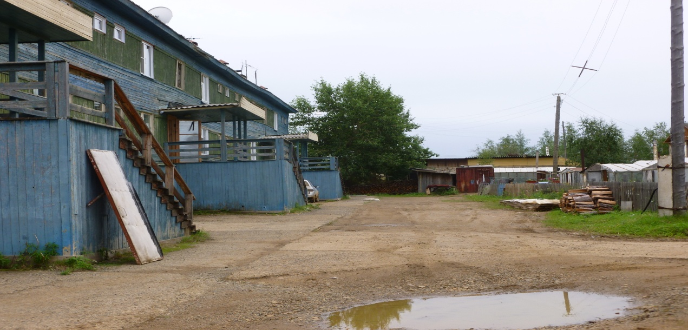

Количество имеющихся детских и спортивных площадок недостаточно, оборудование их так же не отвечает современным требованиям.
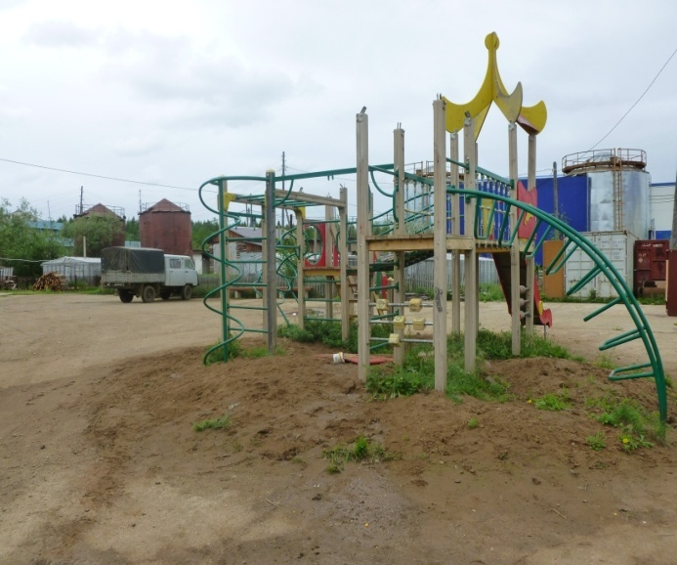 | 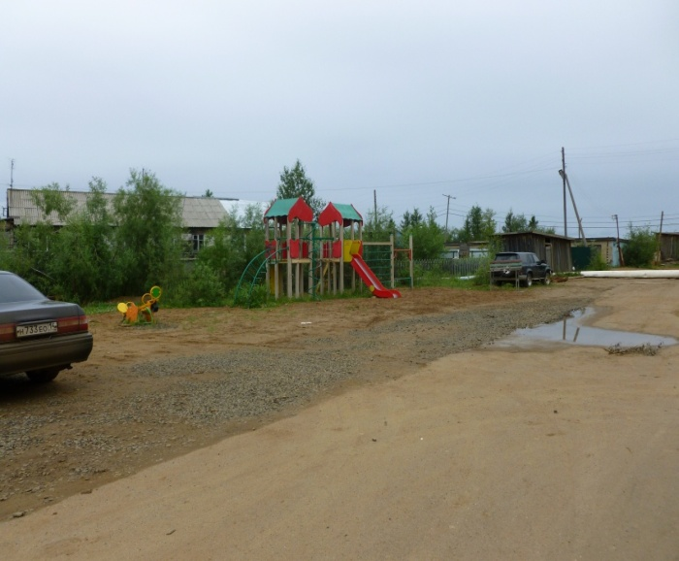

Требуется увеличение количества урн для сбора мусора во дворах и поселковых территориях.

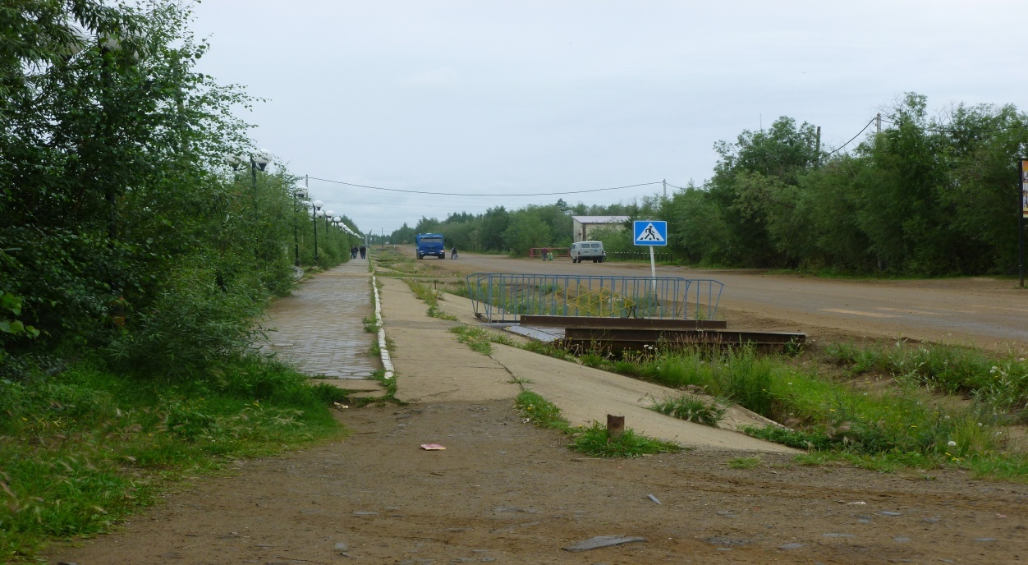
Постановлением Главы МО «Мирнинский район» от 17.10.2016 г. №1222 «Об утверждении организационного комитета по обеспечению подготовки и проведения в 2017 году на территории Мирнинского района Года экологии, особо охраняемых природных территорий», реализована санитарная очистка территории муниципального образования «Поселок Алмазный», в котором были задействованы 10 предприятий, находящиеся на территории п. Алмазный, собрано и вывезено 429 м3 мусора, задействовано 2 ед. техники ООО «МП ЖХ» ЖЭУ № 6, проведено 8 субботников, ликвидировано 13 несанкционированных свалок, вывезено 20 кузовов автомобилей
При администрации МО «Поселок Алмазный» была организована работа летнего трудового отряда. Силами летнего трудового отряда выполнены работы по окраске бордюрных камней, уборка территорий.
Текущее состояние уровня благоустройства поселковых территорий характеризуется следующими показателями:
- Общее количество дворовых территорий МКД — 12 ед.
- Количество благоустроенных дворовых территорий (полностью освещенных, оборудованными местами для проведения досуга) – 12.
- Площадь благоустроенных дворовых территорий (полностью освещенных, оборудованными местами для проведения досуга) – 10 431 кв.м.
- Доля благоустроенных дворовых территорий МКД и жилых домов от общего количества дворовых территорий МКД и жилых домов– 41,6 %
- Доля населения, проживающего в жилом фонде с благоустроенными дворовыми территориями от общей численности населения, проживающего в многоквартирных домах – 10,7 %
- Количество муниципальных территорий общего пользования (парки, скверы, площади и т.д.) — 4
- Количество благоустроенных муниципальных территорий общего пользования (парки, скверы, площади и т.д.) — 2
- Доля благоустроенных муниципальных территорий общего пользования (парки, скверы, и т.д.) от общего количества таких территорий – 50 %
9. Площадь благоустроенных муниципальных территорий общего
пользования (парки, скверы, и т.д.) от общего количества таких территорий - 8390 кв. м.
Вопросы улучшения, увеличения степени благоустройства дворовых территорий и муниципальных территорий общего пользования требуют значительных бюджетных расходов, для их решения требуется участие не только муниципального образования, но и Республики Саха (Якутия).
Конкретная деятельность по выходу из сложившейся ситуации, связанная с планированием и организацией работ по вопросам улучшения благоустройства, санитарного состояния поселения, создания комфортных условий проживания населения, по мобилизации финансовых и организационных ресурсов, должна осуществляться в соответствии с настоящей программой.
Таким образом, потребность в средствах, выделяемых из бюджета поселка и иных бюджетов на содержание, постоянно растет в связи с тем, что постоянно растет потребность жителей поселка в данных услугах и повышении их качества. Учитывая важность ремонтно-восстановительных работ на объектах поселка, расходы бюджета поселка на указанные цели ежегодно возрастают.
Данная программа разработана для создания максимального удовлетворения социально-культурных потребностей населения, обеспечения экологической безопасности в поселке, улучшения гармоничной архитектурно-ландшафтной среды с целью реализации эффективной и качественной работы по благоустройству и озеленению поселка, связанной с мобилизацией финансовых и организационных ресурсов.
Между тем на изменение уровня благоустройства территорий сказывается влияние факторов, воздействие которых заставляет регулярно проводить мероприятия по сохранению объектов благоустройства и направленные на поддержание уровня комфортности проживания:
- Кроме природных факторов износу объектов благоустройства способствует увеличение интенсивности эксплуатационного воздействия.
- Снижением уровня общей культуры населения, выражающимся в отсутствии бережливого отношения к объектам муниципальной собственности и откровенных актах вандализма.
Помимо общих проблем, имеются также специфические, влияющие на уровень благоустройства на территории поселка Алмазный:
- Необходимость обеспечения повышенных требований к уровню экологии, эстетическому и архитектурному облику поселка.
Содействие развитию культурно-спортивной сферы на территории поселка, строительство дополнительных спортивно-игровых и обучающих площадок, обустройство внутриквартальных территорий многоквартирных жилых домов.
- В связи с тем, что в этой отрасли поселка на сегодня наблюдается определенный дефицит.
Таким образом, уровень благоустройства поселка, представляет собой широкий круг взаимосвязанных технических, экономических и организационных вопросов, решение которых должно учитывать соответствие уровня благоустройства общим направлениям социально-экономического развития поселка.
Эти проблемы не могут быть решены в пределах одного финансового года, поскольку требуют значительных бюджетных расходов, для их решения по благоустройству территорий необходимо использовать программно-целевой метод. Комплексное решение проблемы окажет положительный эффект на санитарно-эпидемиологическую обстановку, предотвратит угрозу жизни и безопасности граждан, будет способствовать повышению уровня их комфортного проживания, создаст возможность развития спортивного движения в поселке.

- Основные цели и задачи программы
Программа разработана в соответствии с методическими рекомендациями по подготовке государственных программ субъектов Российской Федерации и муниципальных программ формирования современной городской среды в рамках реализации приоритетного проекта «Формирование комфортной городской среды» на 2018-2022 годы от 06 апреля 2017г. №691/пр;
Основные цели Программы:
- повышение уровня качества и комфорта дворовых территорий МО «Поселок Алмазный», и благоустройство территорий общего пользования (улицы, площади).
Программой на 2018-2022 годы планируются мероприятия, направленные на благоустройство дворовых территорий с расположенными на них объектами, предназначенными для обслуживания и эксплуатации таких домов и элементами благоустройства этих территорий, в том числе стоянками автотранспортных средств, тротуарами, детскими и спортивными площадками, подъездными путями, а также благоустройство территорий общего пользования, расположенных на территории муниципального образования «Поселок Алмазный».
Основным итогом реализации муниципальной Программы в 2022 году должно стать благоустройство всех придомовых территорий поселка и территории общего пользования.
Задачей Программы являются:
- организация комплекса мероприятий, направленных на создание благоприятных, здоровых и культурных условий жизни и досуга населения;
- благоустройство дворовых территорий, проездов к дворовым территориям и внутриквартальных проездов;
- обустройство зон отдыха для жителей поселка;
- содержание объектов озеленения, наружного освещения улиц и дворовых территорий поселка.
- повышение уровня вовлеченности заинтересованных граждан, организаций в реализацию мероприятий по благоустройству территорий поселка.
- реализации мероприятий по формированию комфортной городской среды для инвалидов и других маломобильных групп граждан.
Ожидаемые результаты:
- создание благоприятных, здоровых и культурных условий жизни и досуга населения;
- повышение эксплуатационных характеристик дворовых территорий, проездов к дворовым территориям многоквартирных домов и внутриквартальных дорог;
- повышение качества освещенности улиц и дворовых территорий;
- обеспечение содержания объектов озеленения, наружного освещения улиц и дворовых территорий поселка;
- повышение комфортности проживания маломобильных групп граждан, а также улучшение эстетического состояния территории поселка и дворовых территорий;
- развитие системы детских игровых и открытых спортивных площадок.
- Перечень программных мероприятий.
В 2018-2022 гг за счет средств, полученных в качестве субсидии из федерального, республиканского и местного бюджета, планируются работы по благоустройству на придомовых территориях и наиболее посещаемых общественных территориях с обязательным обеспечением трудового участия заинтересованных лиц (граждан, организаций, студенческих строительных отрядов, собственников помещений многоквартирного дома и собственников иных зданий и сооружений, расположенных в границах дворовой территории, подлежащей благоустройству), не требующего специальной квалификации.
В рамках благоустройства дворовых территории:
минимальный перечень дополнительный перечень:
- ремонт дворового проезда; - оборудование детской (спортивной) площадки
- ограждение детской площадки; - оборудование автомобильной парковки;
- установка скамеек и урн. - озеленение придомовой территории;
- устройство ограждений зеленых насаждений;
- дворовое освещение;
В рамках наиболее посещаемой общественной территории планируются работы по благоустройству следующих объектов:
- площадь ДК «Алмазный»
- ул.Речная
- спортивная площадка, п. Алмазный, ул.Клубная
- детская площадка, п.Алмазный, ул.Октябрьская (на против поселковой аптеки)
Обоснование ресурсного обеспечения программы
Финансирование обеспечения мероприятий Программы осуществляется за счет средств:
- Бюджета МО «Поселок Алмазный»
- Федерального бюджета
- Бюджет РС (Я)
- Бюджет МО «Мирнинский район»
Описание программного финансирования по годам представлено в Приложении 3 настоящей Программы, всего по программе тыс. руб., из них:

Бюджет  (тыс. руб.) | 2018 г. | 2019 г. | 2020 г. | 2021 г. | 2022 г. | Итого
Средства местного бюджета | 200,0 | 200,0 | 200,0 | 200,0 | 200,0 | 1000,0
Средства МО «Мирнинский район» | 300,0 | 0 | 0 | 0 | 0 | 300,0
Федеральный бюджет  ( дворовые территории) | 0 | 0 | 4 005,0 | 0 | 0 | 4 005,0
Федеральный бюджет (наиболее посещаемые общественные территории) | 0 | 0 | 0 | 0 | 0 | 0
Бюджет РС (Я) | 0 | 0 | 495,0 | 0 | 0 | 495,0
Всего: | 500,0 | 200,0 | 4 700,0 | 200,0 | 200,0 | 5 800,0

*Значение показателя будут уточнены после принятия постановления Правительства РФ о предоставлении средств ФБ в целях финансирования мероприятий приоритетного проекта «Формирование комфортной городской среды»

- Механизм реализации программы

Механизм реализации Программы включает в себя:
- организационные мероприятия, обеспечивающие планирование, реализацию, корректировку и контроль исполнения предусмотренных Программой мероприятий;
- методические и информационные мероприятия.
Контроль за ходом реализации Программы и целевым использованием средств осуществляется администрацией МО «Поселок Алмазный», собственниками жилых помещений, общественными организациями.
Отчет о выполнении мероприятий Программы, включая меры по повышению эффективности их реализации представляется администрацией МО «Поселок Алмазный». В отчет должна включаться информация о количестве средств, затраченных на эти цели, о темпах реализации Программы.

- Порядки включения дворовых территорий многоквартирных домов и определения наиболее посещаемой муниципальной территории общего пользования в муниципальную программу

Перечень дворовых территорий многоквартирных домов, подлежащих благоустройству формируется на основании предложений граждан, организаций.
Наиболее посещаемая муниципальная территория общего пользования, подлежащая благоустройству, определяется на основании предложений заинтересованных лиц (граждан, организаций), по результатам общественного обсуждения.
Включение дворовых территорий многоквартирных домов в муниципальную Программу для формирования адресного перечня дворовых территорий на проведение работ по их благоустройству, определяется в соответствии с «Порядком включения дворовых территорий муниципального образования в муниципальную программу», Постановление Главы от «29» сентября 2017 г. № 152.
Определение наиболее посещаемой муниципальной территории общего пользования для включения в муниципальную Программу для проведения работ по благоустройству, определяется в соответствии с «Порядком определения наиболее посещаемой муниципальной территории общего пользования для включения в муниципальную программу», Постановление Главы от «29» сентября 2017 г. № 152.
- Контроль реализации программы
Текущее управление и контроль реализации программы осуществляется ответственным исполнителем программы администрации МО «Поселок Алмазный». Текущее управление реализации программы предусматривает организацию обеспечения выполнения мероприятий, предусмотренных программой, исполнителями.
Администрация МО «Поселок Алмазный» несет ответственность за выполнение и конечные результаты программы, рациональное использование выделяемых средств и определяет формы и методы управления реализацией программы.
- Прогноз ожидаемых результатов реализации программы
Реализация Программы позволит привести объекты благоустройства дворовых территорий и муниципальных территорий общего пользования в соответствие с современными требованиями, улучшить состояние внутриквартальных проездов, тротуаров, санитарное состояние территорий.
Комплексное решение программных задач будет способствовать росту уровня обеспеченности населения объектами благоустройства для отдыха взрослых и детей, доступность объектов благоустройства для маломобильных групп населения, улучшению состояния озеленения дворовых территорий.
- Оценка эффективности программы
По внешнему облику поселка оценивается его статус и социально-экономическое развитие. Разнообразная структура озеленения, обеспечение чистоты территории - неизменные атрибуты современного, развитого поселка. Таким образом, реализация Программы будет способствовать социально-экономическому развитию поселка Алмазный, улучшению качества жизни населения поселка, развитию муниципальных услуг в области благоустройства поселка и созданию условий для развития безопасной экологической обстановки на территории поселка.
Успешная реализация Программы позволит достичь:
- Повышения уровня озеленения и эстетичности поселковых улиц и дворов, расположенных на территории поселка Алмазный.
- Повышения уровня комфортности проживания посредством строительства специализированных детских, спортивных площадок, зон отдыха на территории поселка.
- Улучшение технического и эстетического состояния объектов посредством проведения:
- ремонта и устройства газонных ограждений;
- разработка и внедрение современных систем городской навигации;
- проведение оценки соответствия вывесок размещенных на фасадах зданий, рекламных конструкций в соответствии с правилами благоустройства и градостроительной деятельностью.
Выполнение Программы позволит решить ключевые задачи, обеспечивающие достижение целей - обеспечение высокого качества и содержания объектов внешнего благоустройства.
Эффективность Программы оценивается посредством выявления полного комплекса полученных результатов и их сопоставления с затратами на достижение данных результатов. Показатели результатов включают оценку экономического и социального эффекта в результате осуществления мероприятий Программы.
Оценка эффективности реализации Программы будет ежегодно производиться на основе системы целевых показателей, которая обеспечит мониторинг динамики изменений за оцениваемый период с целью уточнения или корректировки поставленных задач и проводимых мероприятий.
Реализацию программных мероприятий прямым расчетом оценить сложно. Озеленение и благоустройство имеют наибольшее социальное значение, конечная главная задача органов местного самоуправления - это создание благоприятной обстановки для жителей поселка.
Эффективность программы заключается в повышении уровня условий жизни, необходимости применения специализированных и современных элементов, учитывающие специфические потребности инвалидов и маломобильных групп населения, сохранении природы на поселковых территориях, повышении уровня культуры жителей поселка, приобщении подрастающего поколения к решению экологических проблем.

Приложение № 1
к муниципальной программе «Формирование
комфортной городской среды МО «Поселок Алмазный»
Мирнинского района РС (Я) на 2018-2022 годы.

Информация о дворовых территориях

№ п/п | № п/п | Адрес МКД* |  | Год постройки |  | Площадь МКД, м2 |  | Количество квартир, ед. |  | Количество жителей, чел. |  | Площадь дворовой территории, м2 |  | оснащенность / наличие (1-да/ 0-нет) |  |  |  |  |  |  |  |  |  |  |  |  |  | наличие малых архитектурных форм МКД (1-да/ 0-нет)
 |  |  |  |  |  |  |  |  |  |  |  |  |  | Освещение |  | Дворовый проезд |  | Детские площадки |  | Спортивные площадки |  | Автомобильные парковки |  | Озеленение |  | потребность в новом уличном туалете* |  | Скамейки и лавочки, ед. |  | Урны для мусора, ед. |  | Площадки для контейнеров, ед. |  | Памятники и скульптуры, ед. |  | Пандусы, ед. | Другие малые архитектурные формы (указать)
 |  | I. Каменные МКД
 |  | 1.1. благоустроенные
1 | 1 | п.Алмазный, ул Байкалова, д.10/1 |  | 2007 |  | 802 |  | 18 |  | 25 |  | 858 |  | 1 |  | 1 |  | 1 |  | 0 |  | 0 |  | 1 |  | 0 |  | 2 |  | 2 |  | 0 |  | 0 |  | 0 | горка, песочница, качель-балансир
 |  | II. Деревянные МКД
 |  | 2.1. благоустроенные
2 | 1 | п.Алмазный, ул. Байкалова, д.12 |  | 1991 |  | 833 |  | 12 |  | 33 |  | 844 |  | 3 |  | 2 |  | 1 |  | 0 |  | 0 |  | 3 |  | 0 |  | 2 |  | 0 |  | 0 |  | 0 |  | 0 | детский игровой комплекс
3 | 2 | п.Алмазный, ул. Байкалова, д.14 |  | 1991 |  | 838,2 |  | 12 |  | 36 |  | 796 |  | 2 |  | 1 |  | 0 |  | 0 |  | 0 |  | 2 |  | 0 |  | 0 |  | 0 |  | 0 |  | 0 |  | 0
4 | 3 | п.Алмазный, ул. Байкалова, д.16 |  | 1997 |  | 836,6 |  | 12 |  | 34 |  | 539 |  | 0 |  | 1 |  | 0 |  | 0 |  | 0 |  | 1 |  | 0 |  | 0 |  | 0 |  | 0 |  | 0 |  | 0
5 | 4 | п.Алмазный, ул. Гагарина, д.10 |  | 1981 |  | 744,5 |  | 12 |  | 36 |  | 668 |  | 2 |  | 0 |  | 0 |  | 0 |  | 0 |  | 0 |  | 0 |  | 0 |  | 0 |  | 0 |  | 0 |  | 0
6 | 5 | п.Алмазный, ул. Гагарина, д.12 |  | 1985 |  | 747,4 |  | 12 |  | 40 |  | 1221 |  | 3 |  | 2 |  | 0 |  | 0 |  | 0 |  | 3 |  | 0 |  | 1 |  | 0 |  | 0 |  | 0 |  | 0
7 | 6 | п.Алмазный, ул. Гагарина, д.14 |  | 1986 |  | 723 |  | 12 |  | 36 |  | 1008 |  | 3 |  | 1 |  | 0 |  | 0 |  | 0 |  | 3 |  | 0 |  | 0 |  | 0 |  | 0 |  | 0 |  | 0
8 | 7 | п.Алмазный, ул. Гагарина, д.16 |  | 1989 |  | 752,4 |  | 12 |  | 42 |  | 1588 |  | 2 |  | 1 |  | 1 |  | 0 |  | 0 |  | 1 |  | 0 |  | 0 |  | 0 |  | 0 |  | 0 |  | 0 | детский игровой комплекс, качель-балансир
9 | 8 | п.Алмазный, ул. Лесная, д.4 |  | 2003 |  | 826,4 |  | 12 |  | 30 |  | 1104 |  | 0 |  | 2 |  | 1 |  | 0 |  | 1 |  | 2 |  | 0 |  | 2 |  | 0 |  | 0 |  | 0 |  | 0 | детский игровой комплекс, песочница
10 | 9 | п.Алмазный, ул. Октябрьская, д.18 |  | 1988 |  | 717,1 |  | 12 |  | 36 |  | 494 |  | 3 |  | 2 |  | 0 |  | 0 |  | 0 |  | 2 |  | 0 |  | 0 |  | 0 |  | 0 |  | 0 |  | 0
11 | 10 | п.Алмазный, ул. Речная, д.4 |  | 1992 |  | 568,8 |  | 12 |  | 31 |  | 561,75 |  | 2 |  | 1 |  | 1 |  | 0 |  | 0 |  | 0 |  | 0 |  | 0 |  | 0 |  | 0 |  | 0 |  | 0 | детский игровой комплекс

Приложение № 2
к муниципальной программе «Формирование комфортной городской среды МО «Поселок Алмазный» Мирнинского района РС (Я) на 2018-2022 годы
Перечень основных мероприятий муниципальной программы «Формирование комфортной городской среды МО «Поселок Алмазный» Мирнинского района РС (Я) на 2018-2022 годы.
№ п/п |  | Наименование основного мероприятия | Ответственный исполнитель |  | Срок |  | Ожидаемый непосредственный результат (краткое описание) | Основные направления реализации
 |  |  |  |  | начала реализации | окончание реализации
1 |  | Ремонт дворового проезда  (асфальтирование)  (ул. Октябрьская, д.18) | Глава, специалист по ЖКХ |  | 2020 | 2020 | Увеличение количества обустроенных дворовых территорий. | Повышение уровня жизнеобеспечения, комфортности проживания населения.
2 |  | Освещение придомовой территории (одна опора)  (ул.Байкалова, д.10/1, ул.Байкалова, д.12, ул.Байкалова, д.14, ул.Байкалова, д.16, ул.Гагарина, д.10, ул.Гагарина, д.12, ул.Гагарина, д.14, ул.Гагарина, д.16, ул.Лесная, д.4, ул.Октябрьская, д.18, ул.Речная, д.4, ул.Речная, д.3 а) | Глава, специалист по ЖКХ |  | 2020 | 2021 | Увеличение количества обустроенных дворовых территорий. | Повышение уровня жизнеобеспечения, комфортности проживания населения.
3 |  | Приобретение и монтаж лавочек (на бетонных (чугунных) стойках)  (ул.Байкалова, д.10/1, ул.Байкалова, д.12, ул.Байкалова, д.14, ул.Байкалова, д.16, ул.Гагарина, д.10, ул.Гагарина, д.12, ул.Гагарина, д.14, ул.Гагарина, д.16, ул.Лесная,  д.4, ул.Октябрьская, д.18, ул.Речная, д.4, ул.Речная, д.3 а, ул.Речная) | Глава, специалист по ЖКХ |  | 2018 | 2018 | Увеличение количества обустроенных дворовых и общественных территорий. | Повышение уровня жизнеобеспечения, комфортности проживания населения.
4 |  | Приобретение и монтаж урны (металлическая)  (ул.Байкалова, д.10/1, ул.Байкалова, д.12, ул.Байкалова, д.14, ул.Байкалова, д.16, ул.Гагарина, д.10, ул.Гагарина, д.12, ул.Гагарина, д.14, ул.Гагарина, д.16, ул.Лесная, д.4, ул.Октябрьская, д.18, ул.Речная, д.4, ул.Речная, д.3 а, ул.Речная, площадь ДК «Алмазный») | Глава, специалист по ЖКХ |  | 2018 | 2018 | Увеличение количества обустроенных дворовых и общественных территорий. | Повышение уровня жизнеобеспечения, комфортности проживания населения.
5 |  | Озеленение придомовой территории (кустарник)  (ул.Байкалова, д.10/1, ул.Байкалова, д.12, ул.Байкалова, д.14, ул.Байкалова, д.16, ул.Гагарина, д.12, ул.Гагарина, д.14, ул.Гагарина, д.16, ул.Лесная, д.4, ул.Октябрьская, д.18, ул.Речная, д.4) | Глава, специалист по ЖКХ |  | 2018 | 2019 | Повышение уровня озеленения и эстетичности дворовых территорий, расположенных на территории поселка | Повышение уровня жизнеобеспечения, комфортности проживания населения.
6 |  | Установка МАФ  (ул.Гагарина, д.16, спортивная площадка, п. Алмазный, ул.Клубная, детская площадка, п.Алмазный, ул.Октябрьская (на против поселковой аптеки)) | Глава, специалист по ЖКХ |  | 2018 | 2022 | Увеличение количества обустроенных общественных территорий. | Повышение уровня жизнеобеспечения, комфортности проживания населения.

 |  |  | Приложение № 3
к муниципальной программе «Формирование
комфортной городской среды МО «Поселок Алмазный»
Мирнинского района РС (Я) на 2018-2022 годы.
Информация о наиболее посещаемой территории общего пользования
№ п/п | Наименование общественной территории | Общее количество, ед. | из них
 |  |  | требуется провести мероприятия по благоустройству
 | I. Парки | 0
 | II. Скверы | 0
 | III. Площади | 4
1 | Площадь ДК «Алмазный» | 1 | Установка скамеек, урн
2 | Площадь СК «Молодежный» | 1 | Установка скамеек, урн
 | IV. Бульвары | 0
 |  | 0
 | V. Набережная/пляжи | 0
 |  | 0
 | VI. Детские площадки (вне МКД) | 1
1 | п.Алмазный, ул.Дражная | 1 | Освещение, покрытие из резиновой крошки
2 | п.Алмазный, ул. Геодезическая | 1 | Освещение, покрытие из резиновой крошки, установка скамеек, урн
3 | п.Алмазный, ул.Октябрьская | 1 | Освещение, покрытие из резиновой крошки, установка скамеек, урн
4 | п.Алмазный, ул.Речная | 1 | Освещение, покрытие из резиновой крошки, установка скамеек, урн
 | VII. Спортивные площадки (вне МКД) | 2
1 | Спортивная площадка, п.Алмазный, ул.Маршака, (территория школы) | 1 | Установка скамеек, урн
2 | Спортивная площадка, п.Алмазный, ул.Клубная | 1 | Покрытие из резиновой крошки, установка скамеек, урн, ограждения

Приложение № 4
к муниципальной программе
«Формирование комфортной городской
среды МО «Поселок Алмазный»»
Мирнинского района РС (Я) на 2018-2022 годы

Нормативная стоимость (единичные расценки) работ по благоустройству дворовых территорий, входящих в состав минимального и дополнительного перечня работ

№ | Наименование работ | Ед. изм | Кол-во | Сумма с НДС (руб)
Минимальный перечень:
1 | Ремонт дворового проезда  (асфальтирование):
1.1 | Выравнивающий слой щебня толщиной 5мм | м3 | 5 | 20 381
1.2 | Розлив вяжущих | т | 1 | 33 504
1.3 | Устройство покрытий из асфальтобетонной смеси толщина 8мм | м2 | 100 | 189 126
1.4 | Устройство бордюра | м | 100 | 172 902
1.5 | Монтаж трубы | м | 100 | 62 198
2 | Освещение придомовой территории (одна опора)
2.1 | Бурение на глубину 2 м | шт | 1 | 4 213
2.2 | Установка стальных опор | м3 | 0,38 | 4 852
2.3 | Опора парковая с комплектующими | шт | 1 | 17 163
2.4 | Устройство бетонной подготовки | м3 | 0,38 | 4 936
2.5 | Прокладка кабеля в трубе (в том числе кабель 3мм2*1,5мм2) | м | 50 | 8 835
3 | Приобретение лавочек (на бетонных (чугунных) стойках)
3.1 | Лавочка | шт. | 13 | 130 000
4 | Приобретение и монтаж урны (металлическая)
4.1 | Уличные урны | шт. | 15 | 25 500
Дополнительный перечень:
6 | Озеленение придомовой территории (кустарник)
6.1 | Планировка вручную | м2 | 100 | 5 338
6.2 | Посадка деревьев | шт | 10 | 22 976
7 | Установка МАФ
7.1 | Установка качели (копание ям) | м3 | 0,75 | 193
7.2 | Установка качели (Устройство бетонной подготовки) | м3 | 0,1 | 1 299
7.3 | Установка качели (качели двойные на цепях) | шт | 1 | 30 090
7.4 | Установка спортивного комплекса (копание ям) | м3 | 0,216 | 557
7.5 | Установка спортивного комплекса (устройство бетонной подготовки) | м3 | 0,18 | 2 338
7.6 | Установка спортивного комплекса (спортивный комплекс) | шт | 1 | 15 069
7.7 | Установка качалки (копание ям) | м3 | 0,42 | 1 083
7.8 | Установка качалки (устройство бетонной подготовки) | м3 | 0,252 | 3 273
8.9 | Установка качалки (качалка – балансир) | шт | 1 | 13 240

Приложение № 5
к муниципальной программе
«Формирование комфортной городской
среды МО «Поселок Алмазный»
Мирнинского района РС (Я) на 2018-2022годы

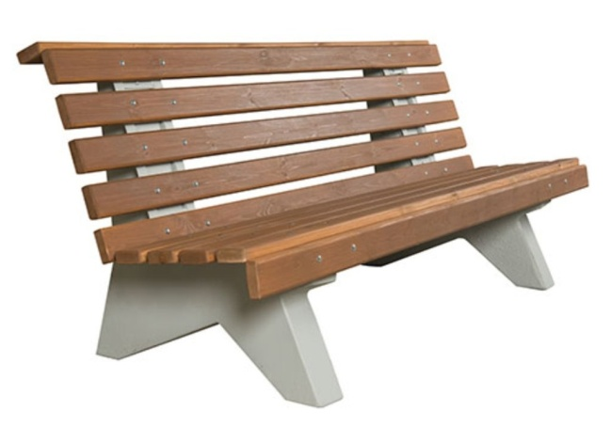

Скамья на бетонных (чугунных) ножках

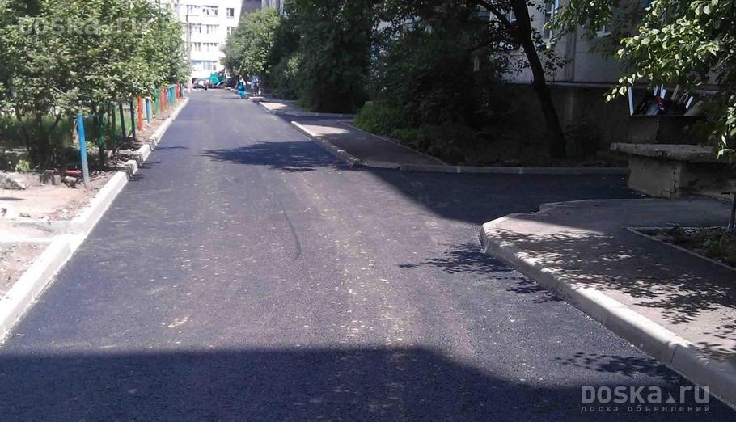
Ремонт дворового проезда

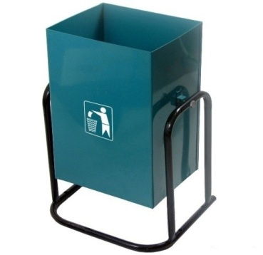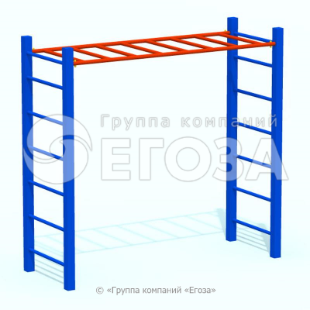
Урна металлическая Рукоход
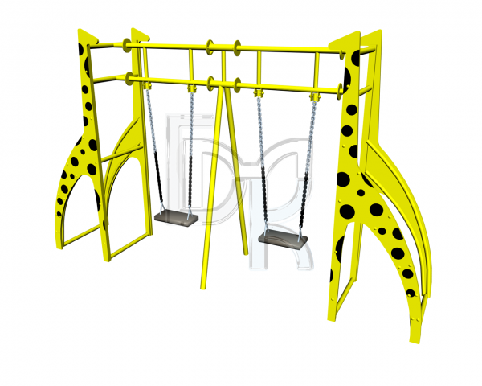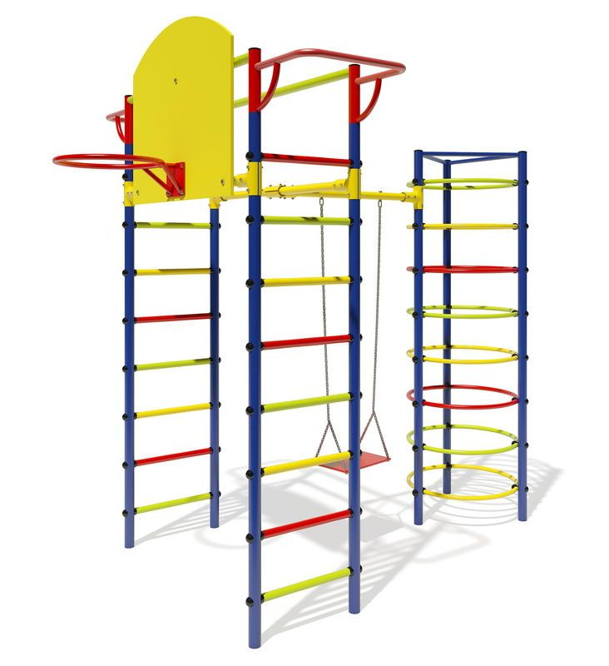
Качели ДСК

Приложение № 6
к муниципальной программе
«Формирование комфортной городской
среды МО «Поселок Алмазный»
Мирнинского района РС (Я) на 2018-2022 годы

План мероприятий
№ п/п | Наименование мероприятия | Срок исполнения | Примечание | Ответственный специалист | Предварительный срок исполнения
1 | Проинформировать граждан о формировании муниципальной программы | 10.10.2017г | Размещено уведомление на информационных стендах | О.В Щербакова | 10.10.2017 г.
2 | Разработать и Опубликовать (со сроком обсуждения не менее 30 дней) проект муниципальной программы "Формирование комфортной городской среды" на 2018-2022 годы | 10.10.2017г | Размещено на сайте администрация  алмазный-край.рф | О.В Щербакова | 10.10.2017
3 | Разработать и утвердить: 1.Порядок проведения общественного обсуждения проекта муниципальной программы «Формирования комфортной городской среды» МО «Поселок Алмазный» 2. Порядок представления, рассмотрения и оценки предложений о включении дворовой территории в муниципальную программу наиболее посещаемой общественной территории, подлежащей обязательному благоустройству на2018-2022гг.  3. Порядок представления, рассмотрения и оценки предложений заинтересованных лиц о включении дворовой территории в муниципальную программу | 28.09.2017г |  | О.В Щербакова | 05.03.2018 г.
5 | Рассмотрение подачи заявок общественной комиссией | 25.10.2017г | Общественная комиссия | О.В Щербакова
6 | Разработать и утвердить правила Благоустройства, согласно Методических рекомендаций утвержденных Министерством РФ | до 01.11.2017 г. | Размещены на сайте алмазный-край. РФ назначены публичные слушания 27.10.2017г 12ч.00мин | О.В Щербакова | 01.11.2017г
79 | Утверждение муниципальной программы "Формирование комфортной городской среды на 2018 - 2022 годы" | до 31.12.2017 г. | Собрать заявки от граждан и некоммерческих предприятий, Совета депутатов, для включения в программу, благоустройство придомовой территории и наиболее посещаемого общественного места | О.В Щербакова | 15.03.2018 г.

